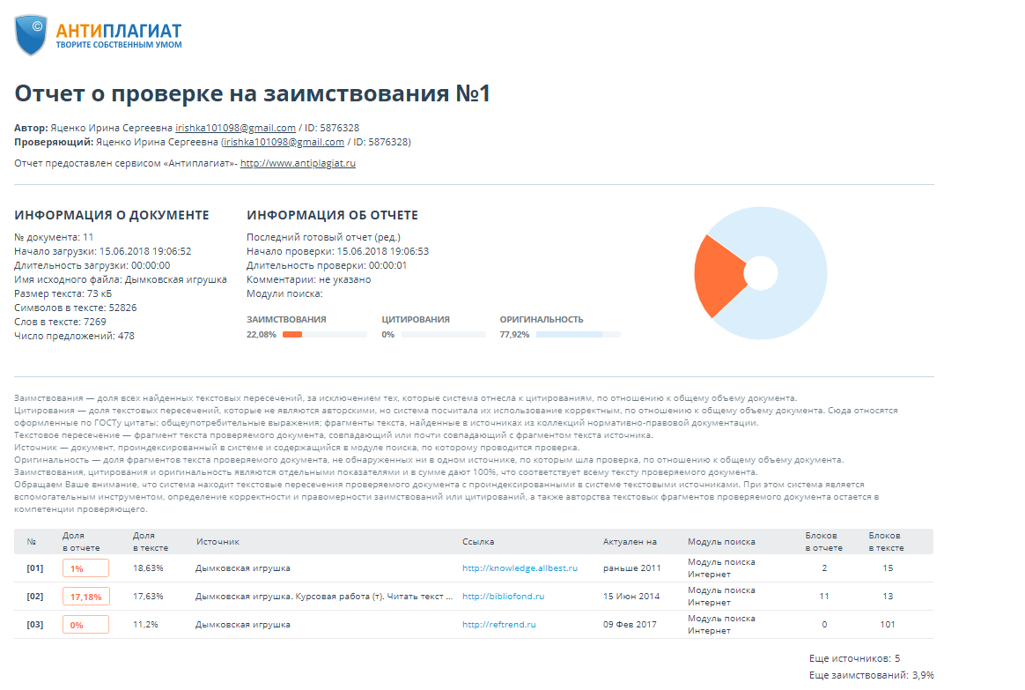
Курсовая работа по ДПИ.Антиплагиат. Яценко

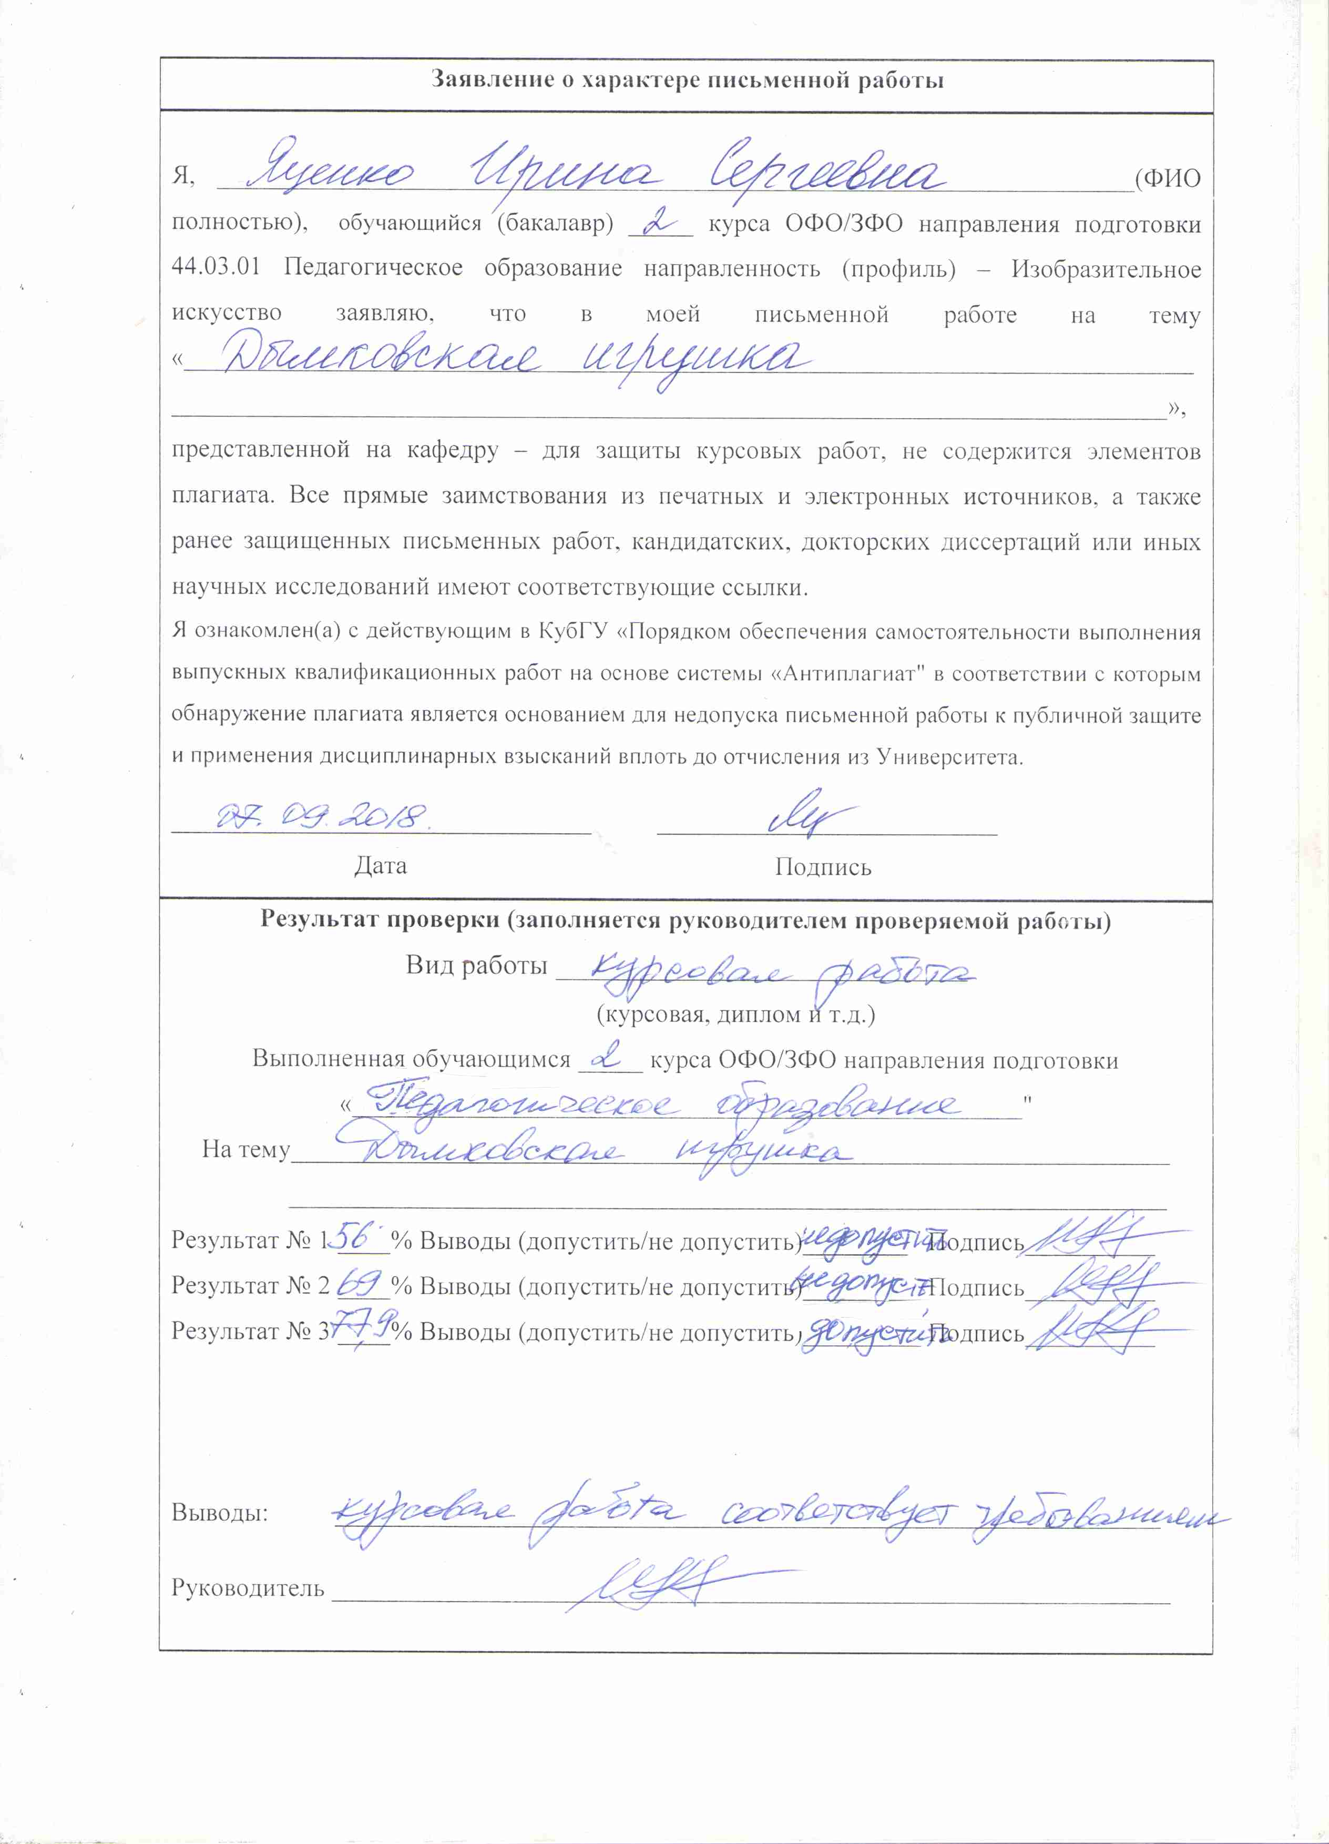

Курсовая работа по ДПИ.Заявление. Яценко (2)
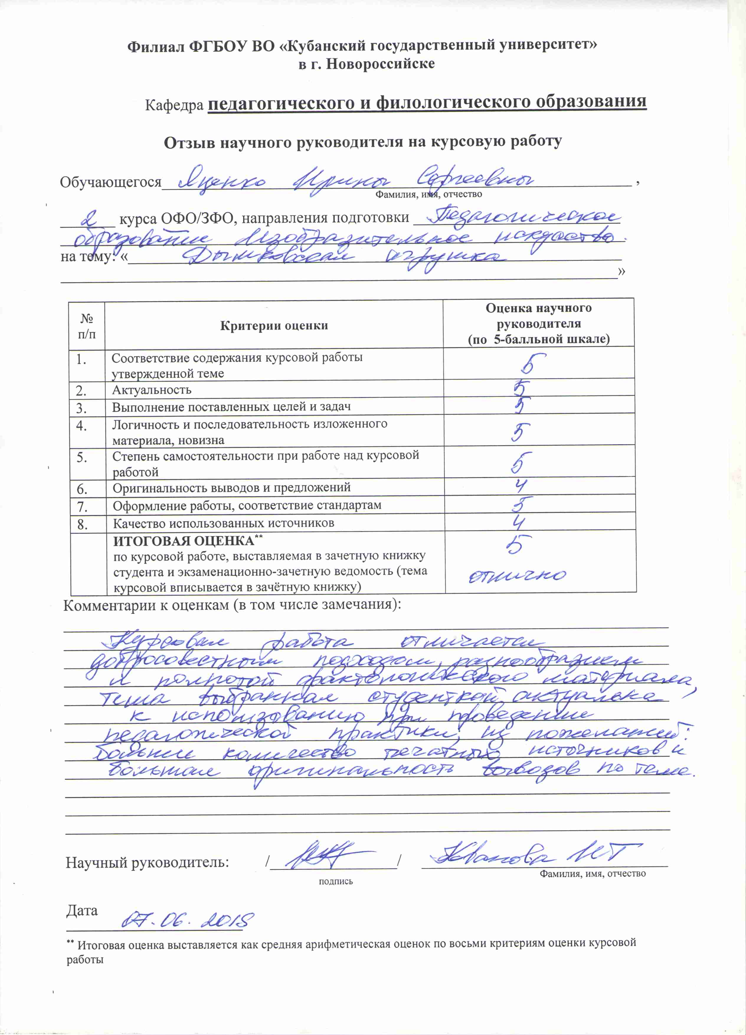
Курсовая работа по ДПИ.Отзыв. Яценко
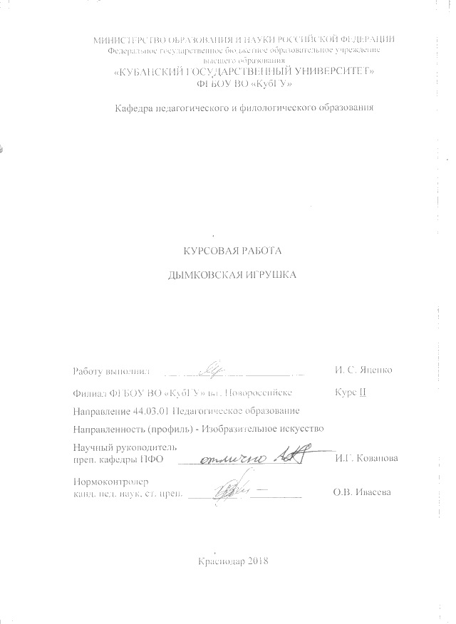
Курсовая работа по ДПИ.Титульный лист. Яценко

